**BỘ TÀI NGUYÊN VÀ MÔI TRƯỜNG**

**TRƯỜNG ĐẠI HỌC TÀI NGUYÊN VÀ MÔI TRƯỜNG TP.HCM**

**KHOA: HỆ THỐNG THÔNG TIN VÀ VIỄN THÁM**



**BÁO CÁO CÔNG NGHỆ PHẦN MỀM**

**CHUYÊN NGÀNH: CÔNG NGHỆ THÔNG TIN**

**XÂY DỰNG WEBSITE CHO THUÊ PHÒNG TRỌ**

**THEO MÔ HÌNH MVC**

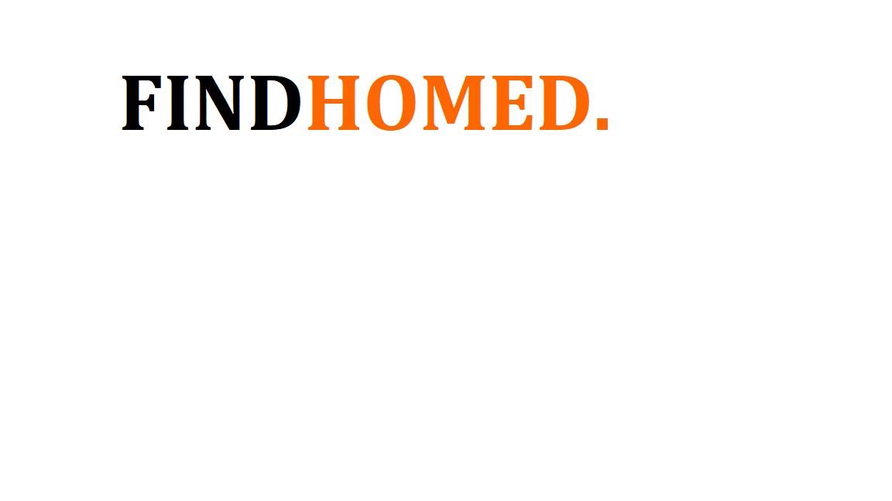

Giảng viên hướng dẫn: **ThS.** **Nguyễn Thị Thảo Nguyên**

Sinh viên thực hiện: **Cao Xuân Mỹ**

Lớp**: 03-CNTT02**

Khoá**: 2014-2018**

***TP. Hồ Chí Minh, tháng 6 năm 2018***

**BỘ TÀI NGUYÊN VÀ MÔI TRƯỜNG**

**TRƯỜNG ĐẠI HỌC TÀI NGUYÊN VÀ MÔI TRƯỜNG TP.HCM**

**KHOA: HỆ THỐNG THÔNG TIN VÀ VIỄN THÁM**



**BÁO CÁO THỰC TẬP TỐT NGHIỆP**

**CHUYÊN NGÀNH: CÔNG NGHỆ THÔNG TIN**

**XÂY DỰNG WEBSITE CHO THUÊ PHÒNG TRỌ**

**THEO MÔ HÌNH MVC**



Giảng viên hướng dẫn: **ThS.** **Nguyễn Thị Thảo Nguyên**

Sinh viên thực hiện:  **Cao Xuân Mỹ**

Lớp**: 03-CNTT02**

Khoá**: 2014-2018**

***TP. Hồ Chí Minh, tháng 6 năm 2018***

**MỞ ĐẦU**

Như chúng ta đã biết ngày nay là thời kì của sự phát triển ngành công nghệ thông tin đặc biệt là Internet. Đi theo đó là những nhu cầu tìm kiếm, giải trí, đặc biệt là mở mang kiến thức qua internet rất phổ biến. Với một chiếc máy tính, điện thoại có kết nối với Internet thì chỉ cần ở nhà duyệt Web thì gần như có thể biết được mọi diễn biến của cả nước cũng như thế giới như thế nào. Hiện này, có trên hàng triệu trang web phục vụ cho mục đích sống của chúng ta từ ẩm thực, giải trí, mua sắm, kinh doanh cho đến học online…vv. Từ đó, cho thấy rằng nhu cầu sử dụng Web càng ngày càng tăng cao để đáp ứng nhu cầu xã hội như ngày nay.

Bài báo cáo trình bày về quá trình thực tập tại công ty ARIS Việt Nam và những kiến thức đã học được cũng như là công việc đã làm tại công ty.

**LỜI CẢM ƠN**

Để hoàn thành tốt quá trình thưc tập tại công ty em xin tỏ lòng biết ơn đến anh Vũ Hoàng Quân (hướng dẫn thực tập chuyên ngành PHP) và anh Nguyễn Văn Khá (hướng dẫn thực tập chính của công ty) cũng như toàn bộ thành viên công ty ARIS Việt Nam và cô Nguyễn Thị Thảo Nguyên đã tạo điều kiện và tận tình hướng dẫn em trong suốt quá trình thực tập.

Với những gì mà em học được trong suốt thời gian thực tập tại công ty không chỉ là nền tảng để em hoàn thành tốt việc thực tập tại công ty, mà còn là hành trang quý báu để em bước vào đời một cách vững chắc và tự tin.

Tuy vậy, do thời gian có hạn, cũng như kiến thức, kinh nghiệm còn hạn chế nên khó tránh khỏi những thiếu sót, hạn chế nhất định. Vì vậy em mong nhận được sự chỉ bảo, đóng góp của quý thầy cô để chúng em có điều kiện bổ sung nâng cao kiến thức, phục vụ tốt hơn trong công việc sau này.

Cuối cùng chúng em xin gửi đến toàn thể công ty ARIS Việt Nam và quý thầy cô giáo lời chúc sức khỏe, và thành công.

Em xin chân thành cảm ơn!

**NHẬN XÉT CÁN BỘ HƯỚNG DẤN TẠI ĐƠN VỊ THỰC TẬP**

………….., ngày….tháng….năm……

CÁN BỘ HƯỚNG DẪN

*(ký tên)*

XÁC NHẬN CỦA CƠ QUAN

THỦ TRƯỞNG

*(ký tên, đóng dấu)*

**NHẬN XÉT CỦA GIÁO VIÊN HƯỚNG DẪN**

………….., ngày….tháng….năm……

CÁN BỘ HƯỚNG DẪN

*(ký tên)*

**NHẬN XÉT CỦA GIÁO VIÊN PHẢN BIỆN**

………..,ngày….tháng….năm……

NGƯỜI NHẬN XÉT

*(ký tên)*

**Mục lục**

**CHƯƠNG 1: TỔNG QUAN** 1

**1.1** **Giới thiệu về công ty ARIS Việt Nam.** 1

1.1.1 Tổng quan về công ty. 1

1.1.2 Dịch vụ của công ty. 2

1.1.3 Công việc được giao thực tập tại công ty 6

1.1.4 Phạm vi đề tài: 10

**CHƯƠNG 2: CỞ SỞ LÝ LUẬN** 12

**2.1** **Lý thuyết** 12

2.1.1 Giới thiệu về Agile 12

2.1.2 Giới thiệu về Scrum 13

**2.2** **Kỹ thuật** 15

2.2.1 Giới thiệu về PHP 15

2.2.2 Lịch sử phát triển của PHP. 15

2.2.3 Giới thiệu về Git và Github. 16

2.2.4 Cách tạo một repository. 17

2.2.5 Giới thiệu về Source Tree 18

2.2.6 Kết nối Github với Source Tree 18

2.2.7 Giới thiệu về Laravel. 21

2.2.8 Cài đặt Laravel. 22

2.2.9 Mô hình MVC trong Laravel 23

**CHƯƠNG 3: CÀI ĐẶT THỬ NGHIỆM** 27

**3.1** **Jquery Validation.** 27

**3.2** **Datatable JQuery.** 31

**3.3** **Laravel excel.** 33

**CHƯƠNG 4: KẾT LUẬN VÀ HƯỚNG PHÁT TRIỂN** 40

**4.1** **Đánh giá kết quả đạt được.** 40

**4.2** **Kiến thức lý thuyết**. 40

**4.3** **Kỹ năng thực hành.** 40

**4.4** **Hạn chế** 41

**MỤC LỤC HÌNH ẢNH**

**Hình 2.1:** Mô hình hoạt động của DVCS 16

**Hình 2.2:** Tạo 1 repository trên web 17

**Hình 2.3:** Đặt tên cho repository 17

**Hình 2.4:** Đường link repository 18

**Hình 2.6:** Clone github từ source Tree 19

**Hình 2.7:** Commit file 19

**Hình 2.8:** Push file lên repository 20

**Hình 2.9:** Sau khi push thì repository sẽ tồn tại file đó 20

**Hình 2.10:** Fetch để hiện số file code thay đổi 21

**Hình 2.11:** Pull từ repository về máy local 21

**Hình 2.12:** Cài đặt laravel trên cmd 22

**Hình 2.13:** Laravel đã cài thành công 22

**Hình 2.14:** Kết nối Laravel với cơ sở dữ liệu MySQL 23

**Hình 2.15:** Sử dụng schema để tạo bảng 23

**Hình 2.16:** Bảng users được tạo 24

**Hình 2.18:** Route trong laravel 25

**Hình 2.19:** Một file controller xử lý hiện thị dữ liệu từ model ra view 26

**Hình 3.1:** Thêm thư viện Jquery validation vào website 27

**Hình 3.2:** Tạo form để ràng buộc validate 27

**Hình 3.3:** Rules cho các name của form 28

**Hình 3.4:** Message cho các rules từng name trong form 29

**Hình 3.5:** Hiển thị message trên form 30

**Hình 3.6:** Nhúng file dataTables.js vào website 31

**Hình 3.7:** Chạy lệnh DataTable trong thẻ JS 31

**Hình 3.8:** Giao diện tổng quan về Datatalbe 31

**Hình 3.9:** Chức năng tìm kiếm và số tin hiển thị 32

**Hình 3.10:** Cấu hình trong file config/app.php 33

**Hình 3.11:** Code controller để xuất dữ liệu ra excel 33

**Hình 3.12:** Nội dung từ database cần được xuất ra excel 34

**Hình 3.13:** Nội dung đã được xuất ra file excel thành công 34

**Hình 3.14:** Giao diện trang chủ của FindHomeD 35

**Hình 3.15:** Trang thông tin chi tiết của bài viết 36

**Hình 3.16:** Giao diện đăng tin 37

**Hình 3.17:** Chức năng đăng nhập 38

**Hình 3.18:** Quản lý bài đăng 38

**Hình 3.19:** Chức năng lọc tin 39

# **CHƯƠNG 1: TỔNG QUAN**

**CHƯƠNG 2: CỞ SỞ LÝ LUẬN**

* 1. **Lý thuyết**
  2. **Kỹ thuật**
     1. **Giới thiệu về PHP**
* **PHP** viết tắt là Hypertext Preprocessor là một ngôn ngữ lập trình kịch bản hay một loại mã lệnh chủ yếu được dùng để phát triển các ứng dụng viết cho máy chủ, mã nguồn mở, dùng cho mục đích tổng quát. Nó thích hợp với web và có thể dễ dàng nhúng vào HTML. Do được tối ưu hóa cho các ứng dụng web, tốc độ nhanh, nhỏ gọn, cú pháp giống C và Java, dễ học và thời gian xây dựng sản phẩm tương đối ngắn hơn so với ngôn ngữ khác nên PHP đã nhanh chóng trở thành một ngôn ngữ lập trình web phổ biến nhất thế giới.
  + 1. **Lịch sử phát triển của PHP.**

1. **PHP/FI.**

**-** PHP/FI viết tắt của Personal Home Page/Forms Interperter do Rasmus Lerdorf tạo ra năm 1994. Nó có kiểu biến như Perl, thông dịch tự động các biến của form và cứ pháp HTML nhúng.

1. **PHP 3.**

* PHP 3.0 la phiên bản đầu tiên cho chúng ta thấy một hình ảnh gần gủi với các phiên bản mà chúng ta biết hiện nay. Nó được tạo ra năm 1997 do Andi Gutmans và Zeev Suraski. PHP 3.0 có tính năng mở rộng mạnh mẻ, cung cấp một hạ tầng chặt chẽ cho nhiều cơ sở dữ liệu. Hoàn toàn có thể kết luận rằng đây là điểm mấu chốt dẫn đến sự thành công vang dội của PHP 3.0.

1. **PHP** **4.**

* Sau khi PHP 3 chính thức công bố thì Andi và Zeev Suraski bắt tay vào viết phần lõi của PHP. Mục đích nhằm cải tiến tốc độ các ứng dụng phức tạp và cải tiến mô đun cơ sở mã nguồn PHP. Thế là PHP 4 ra đời vào mùa đông năm 1998.

1. **PHP 5.**

* Sự thành công to lớn của PHP 4.0 đã không làm cho nhóm phát triển tự mãn. Khi nhận ra sự yếu kém còn sót lại như khả năng hỗ trợ lập trình hướng đối tượng (OOP) kém cộng với không hỗ trợ giao thức máy khách mới của MySQL thì năm 2005 PHP 5 đã được công bố đánh dấu sự chính muồi của PHP với sự có mặt của PDO.

1. **PHP 6.**

* Hiện nay phiên bản tiếp theo của PHP đang được phát triển, PHP 6 kì vọng sẽ lấp đầy những khuyết điểm ở các phiên bản trước.
  + 1. **Giới thiệu về Laravel.**
* Laravel là một PHP Framework mã nguồn mở và miễn phí, được phát triển bởi Taylor Otwell nhằm mục tiêu hỗ trợ phát triển các ứng dựng Web theo kiến trúc MVC (Model-View-Controller).
* Những tính năng nổi bật của Laravel bao gồm cú pháp dễ hiểu – rõ ràng, một hệ thống đóng gói module và quản lý gọi phụ thuộc, nhiều cách khách để truy cập vào cơ sở dữ liệu quan hệ, nhiều tiện ích (package) khác nhau hỗ trợ triển khai và bảo trì ứng dụng.
  + 1. **Cài đặt Laravel.**
* Để cài được laravel chúng ta cần có composer và xampp. Chúng ta có thể reseach trên web cách cài composer và xampp.
* Mở cửa sổ command line và di chuyển tới mục htdocs rồi gõ dòng lệnh

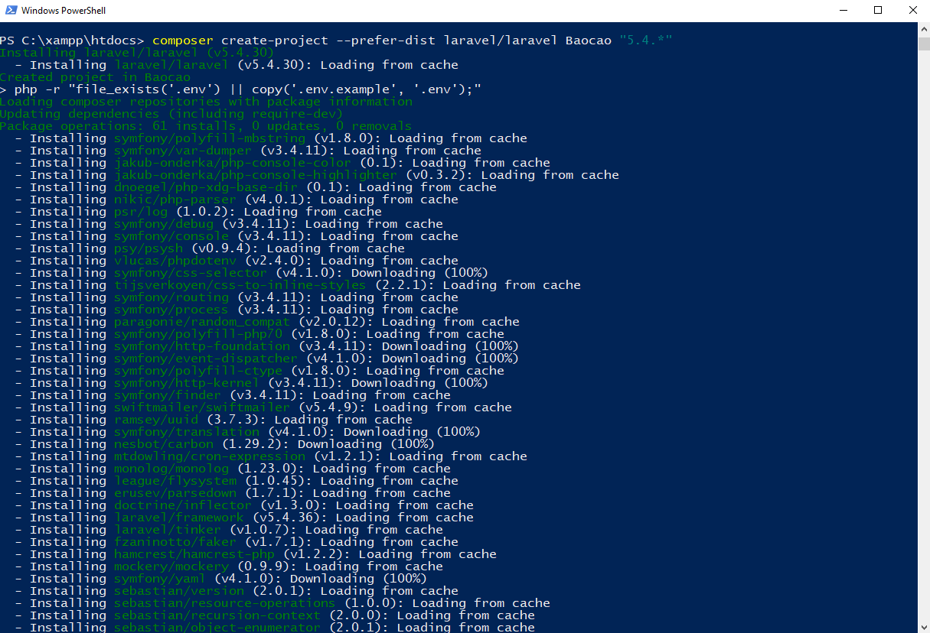composer create-project --prefer-dist laravel/larvel Baocao

**Hình 2.12:** Cài đặt laravel trên cmd

* Nó sẽ tạo cho chúng ta một project Laravel mang tên Baocao ở bên trong thư mục htdocs
* Để kiểm tra laravel đã được cài đặt thành công hay chưa chỉ cần mở xampp và chạy đường link file public.



**Hình 2.13:** Laravel đã cài thành công

* + 1. **Mô hình MVC trong Laravel**
    2. **Model:**
* Trong mô hình MVC thì Model đóng vai trò giao tiếp với database. Trong laravel để tạo model chúng ta dùng câu lệnh *php artisan make:model {tên model}* để tạo model. Và trực quan hơn để tạo hay quản lý table trong database thì laravel hỗ trợ có **migration.**

**\* Migration**

* 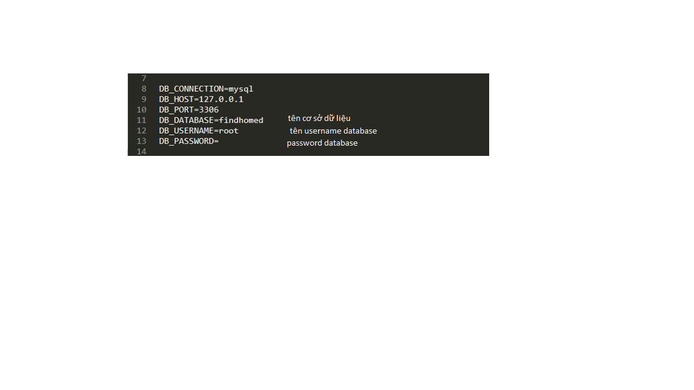Muốn sử dụng migration thì chúng ta phải kết nối database qua file .env trong laravel.

**Hình 2.14:** Kết nối Laravel với cơ sở dữ liệu MySQL

* Trong thư mục database/migration là nơi lưu trữ quản lý các table mà project chúng ta cần làm. Để tạo một table mới chúng ta dùng câu lệnh: *php artisan make:migrate {tên migration}*
* 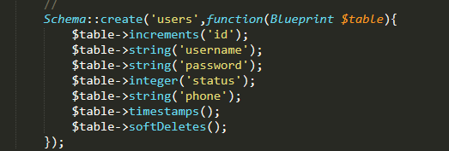Chúng ta sử dụng lớp Schema trong laravel để tạo bảng cũng như rằng buộc, khóa chính, khóa ngoại, null … cho bảng cần tạo.

**Hình 2.15:** Sử dụng schema để tạo bảng

* Để chạy migration bảng vừa tạo ta dùng câu lệnh: *php artisan migrate* thì trên MySQL sẽ tạo một bảng như ta đã tạo ở migration.

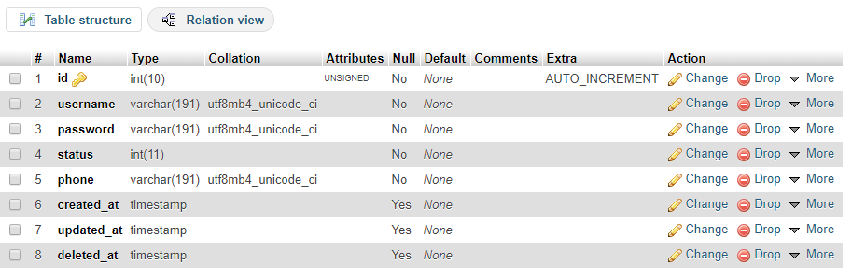**Hình 2.16:** Bảng users được tạo

* + 1. **View:**
* View là nơi giao tiếp với người dùng, hiển thị các thông tin, hình ảnh các nút xử lý mà người dùng muốn làm.
* Trong Laravel sử dụng Blade Template là một mẫu bố cục chung cho tất cả các trang có sử dụng nhưng thành phần giống nhau mà không phải viết lại toàn bộ, từ đó trên mỗi trang, chỉ cần thay đổi ở một số nơi được chỉ định trên trang từ template. Nó có thể code được PHP, HTML, CSS, JAVASCRIPT ở trên đó. Các file view dùng cho blade có phân đuôi tên là blade.php và được lưu trong resources/views.
* Để gọi các view Blade thì phải thông qua Route để định dạng yêu cầu (request) từ url định sẵn.

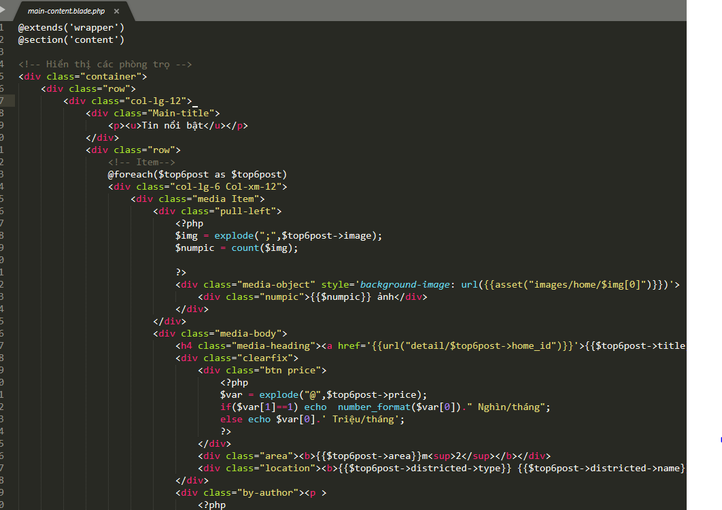**Hình 2.17:** Một blade template trong laravel

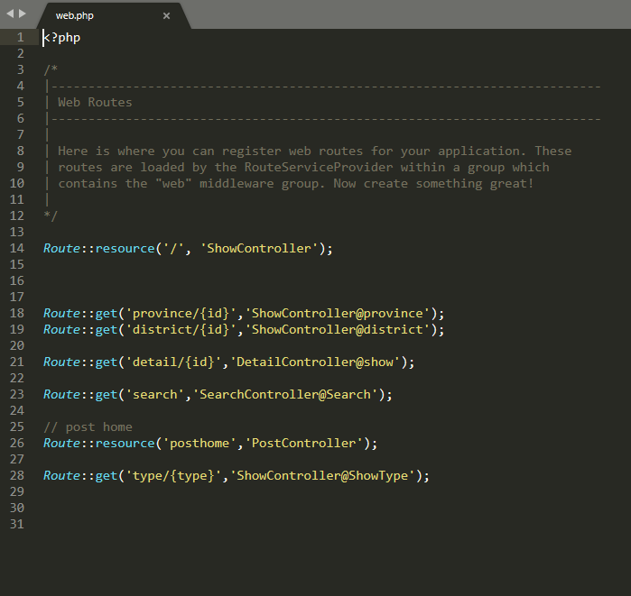

**Hình 2.18:** Route trong laravel

* + 1. **Controller**
* Sau khi route nhận được request thì sẽ chuyển hướng đến cho controller và giao cho controller này xử lý. Controller sẽ gọi tới Model để tương tác với cơ sở dữ liệu và đưa dữ liệu tới view và view nhận dữ liệu chuyển thành những đoạn mã HTML rồi gửi về cho client.
* 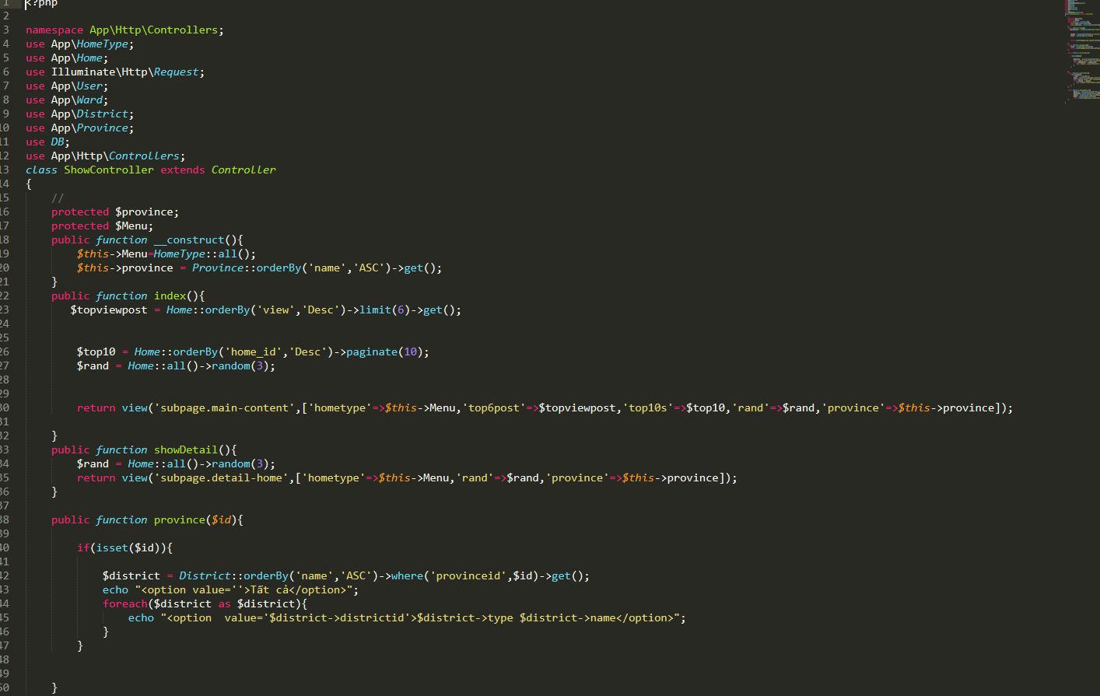Tất cả controller trong laravel đều được chứa ở app/Http/Controllers và để tạo một controller chúng ta gõ lệnh: *php artisan make:controller {tên controller}*

**Hình 2.19:** Một file controller xử lý hiện thị dữ liệu từ model ra view

# **CHƯƠNG 3: CÀI ĐẶT THỬ NGHIỆM**

* 1. **Jquery Validation.**
* Đây là một plugin Jquery được xây dựng giúp các lập trình viên có thể xác thực được những thông tin người dùng nhập vào Form một cách nhanh chóng và dễ dàng. Do đó, có thể kiểm soát và ràng buộc người dùng nhập phải Form theo ý muốn mà không sợ người dùng cố ý nhập sai.
* Thêm thư viện Jquery Validation vào website:

**Hình 3.1:** Thêm thư viện Jquery validation vào website

- Tạo 1 form post thông tin lên server:

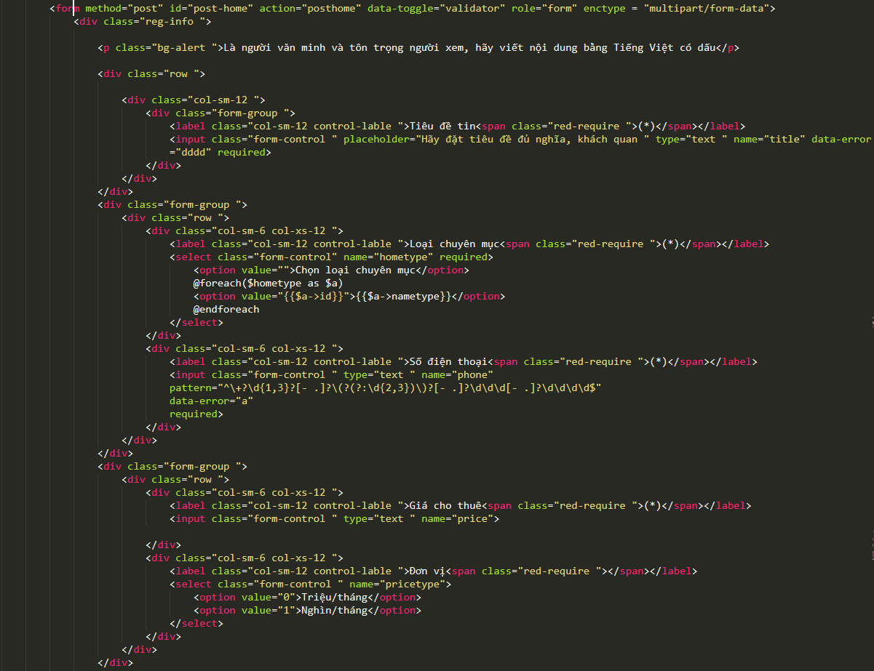

**Hình 3.2:** Tạo form để ràng buộc validate

* Trong form mỗi thẻ input, select cần đặt name để Jquery validate lấy thống tin mà ràng buộc.
* Trong Jquery Validation có 2 trường chính đó là rules và messages.
* Rules bao gồm các yêu cầu ràng buộc cho từng input trong form gồm yêu cầu nhập (required), giới hạn kí tự (max-length, min-length), so sánh giống nhau (equarTo)…
* Message giúp hiển thị tin nhắn cho những rules đã được định sẵn trước đó.
* 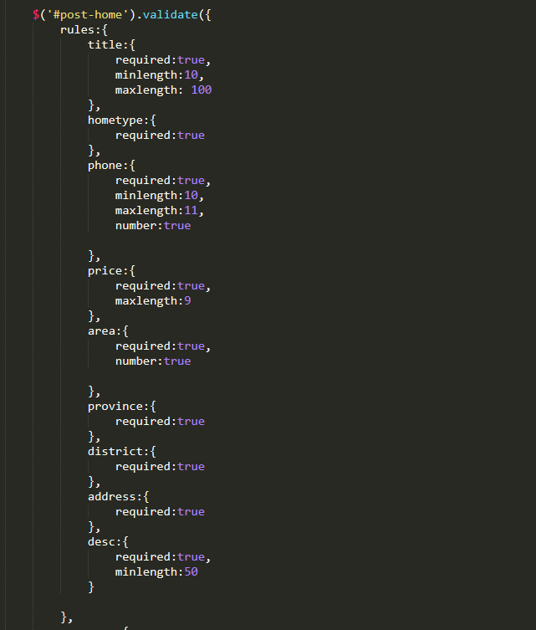Tiến hành rules cho form có id là post-home:

**Hình 3.3:** Rules cho các name của form

* Các mục title, hometype, phone… là các giá trị name của các thẻ trong form đó.

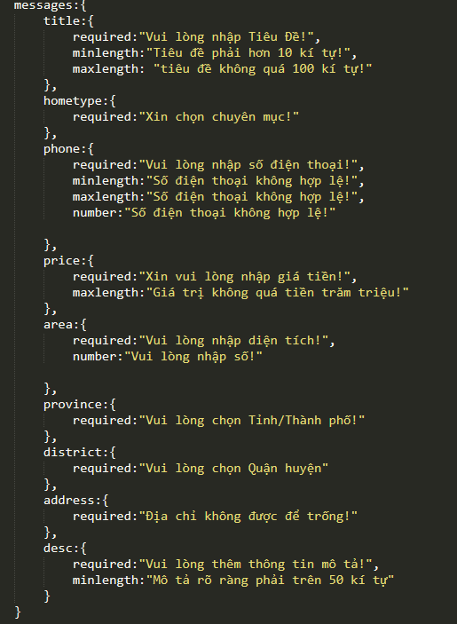Thông báo message lỗi cho mỗi rules:

**Hình 3.4:** Message cho các rules từng name trong form

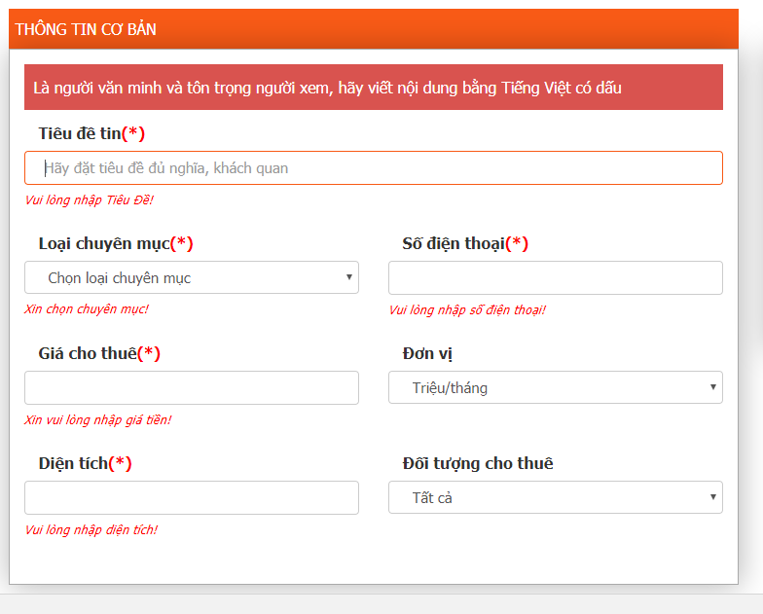- Chạy thực nghiệm để hiện thì các massage đã được rules trong form

**Hình 3.5:** Hiển thị message trên form

* 1. **Datatable JQuery.**
* Là một plug-in cho thư viện Jquery. Nó là một công cụ tuyệt vời để thể hiện các công việc liên quan tới các bảng biểu được hiện thị các trang HTML. Có nhiều ưu điểm sau:
* Phân trang, tìm kiếm tức thì, sắp xếp nhiều cột dữ liệu.
* Hỗ trợ rất nhiều các data source: DOM, Ajax…
* Dễ dàng tương thích với UI, Bootstrap.
* Có nhiều tính năng được mở rộng.
* 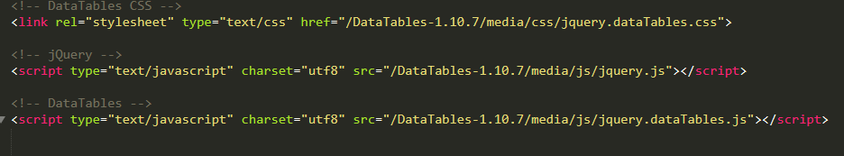Chỉ cần nhúng file js vào website thì chúng ta có thể sử dụng nó.

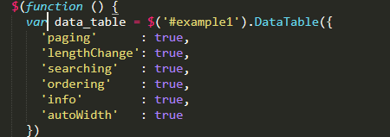**Hình 3.6:** Nhúng file dataTables.js vào website

**Hình 3.7:** Chạy lệnh DataTable trong thẻ JS

* 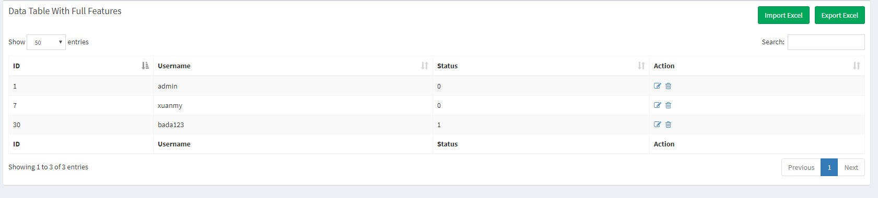Thành quả chúng ta thu được sau khi kết nối và truyền dữ liệu vào:

**Hình 3.8:** Giao diện tổng quan về Datatalbe

* 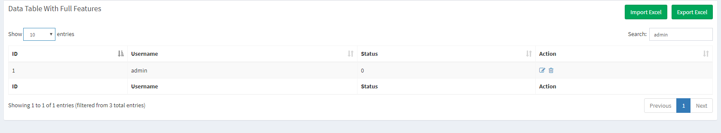Ở đây chúng ta có thể search theo tên từng cột và có thể hiển thị sắp xếp theo thứ tự. Ngoài ra datatable còn có tự động sắp xếp trang và số dòng hiện thị lên trên.

**Hình 3.9:** Chức năng tìm kiếm và số tin hiển thị

* 1. **Laravel excel.**
* Một công cụ hỗ trợ giúp nhập dữ liệu file excel vào database và xuất các mô hình, mảng và các khung nhìn sang Excel trong Laravel đó là package **maatwebsite/excel**.
* Cài đặt package này bằng dòng lệnh command line.

*Composer require maatwebsite/excel*

- Sau đó thiết lập cấu hình trong file *config/app.php:*

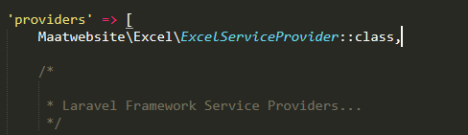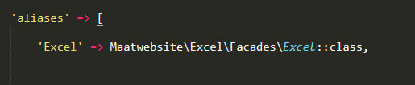

**Hình 3.10:** Cấu hình trong file config/app.php

* Tiến hành public file config để sử dụng bằng câu lệnh:

*php artisan vendor:publish*

* 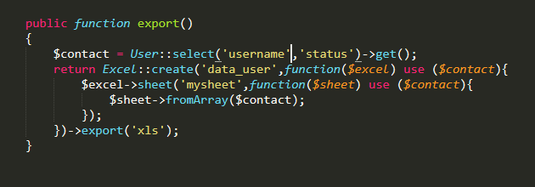Sử dụng chức năng của package này vào xuất dữ liệu từ database:

**Hình 3.11:** Code controller để xuất dữ liệu ra excel

* Chỉ với vài dòng lệnh cơ bản có thể xuất được dữ liệu từ database ra excel.

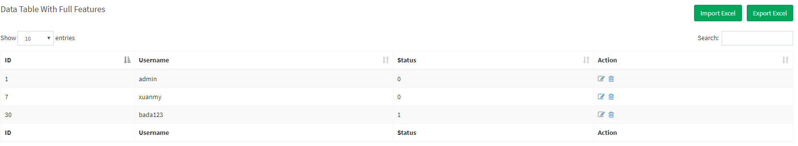

**Hình 3.12:** Nội dung từ database cần được xuất ra excel

* 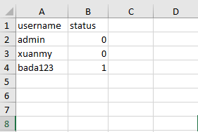Chúng ta sẽ lấy dữ liệu bảng username và status đã được code trước đó trong controller để xuất ra file excel.

**Hình 3.13:** Nội dung đã được xuất ra file excel thành công

* 1. **Kết quả đạt được.**
* 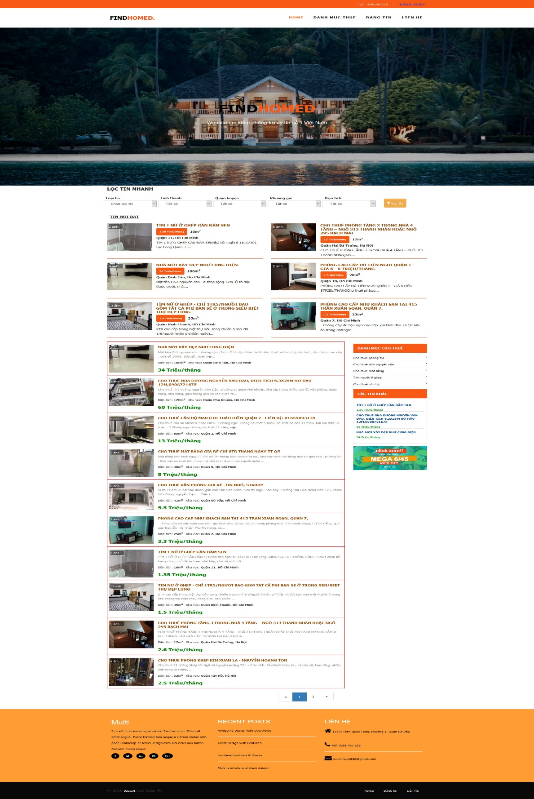Sau khi áp dụng các kĩ thuật vừa nêu trên, trang web ‘Cho thuê phòng trọ’ đã được xây dựng xong ở mức cơ bản.

**Hình 3.14:** Giao diện trang chủ của FindHomeD

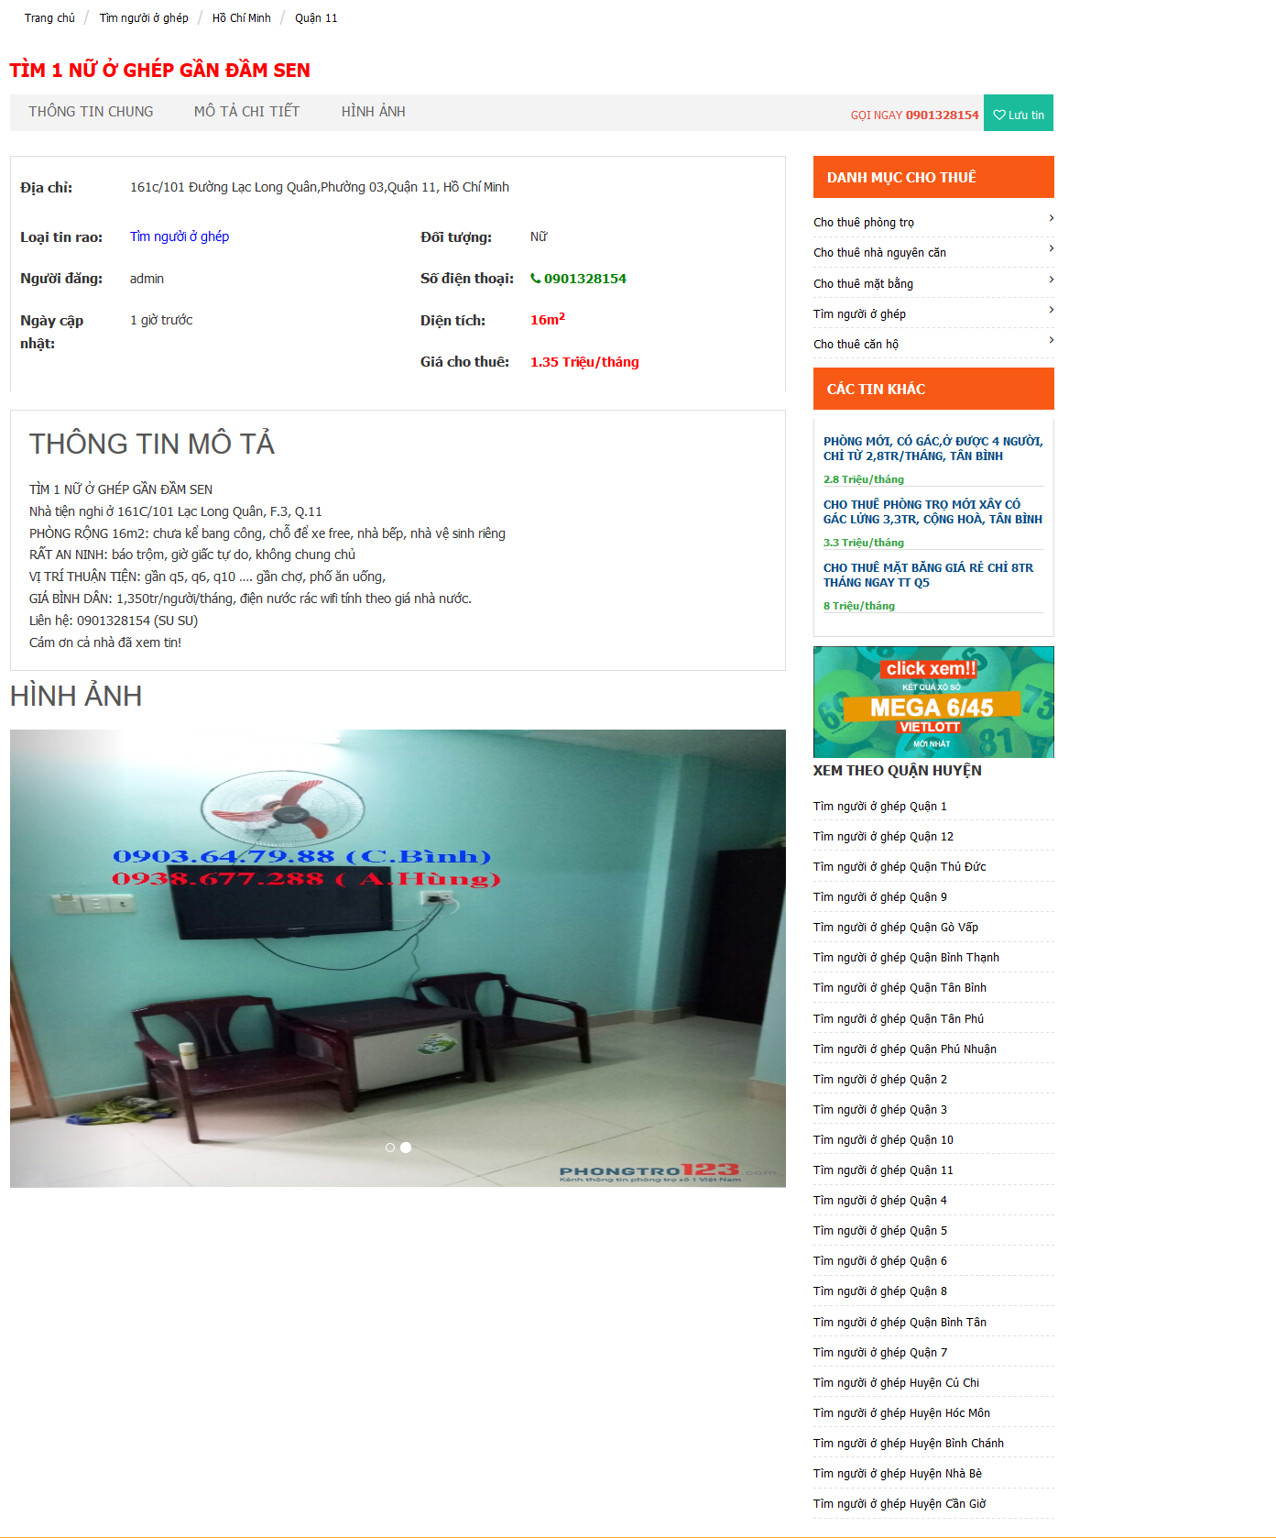- Với chức năng xem thông tin các bài đăng cho thuê giúp người truy cập có thể xem được thông tin như địa chỉ, số điện thoại, diện tích, giá cả… mà người cho thuê cung cấp.

**Hình 3.15:** Trang thông tin chi tiết của bài viết

* 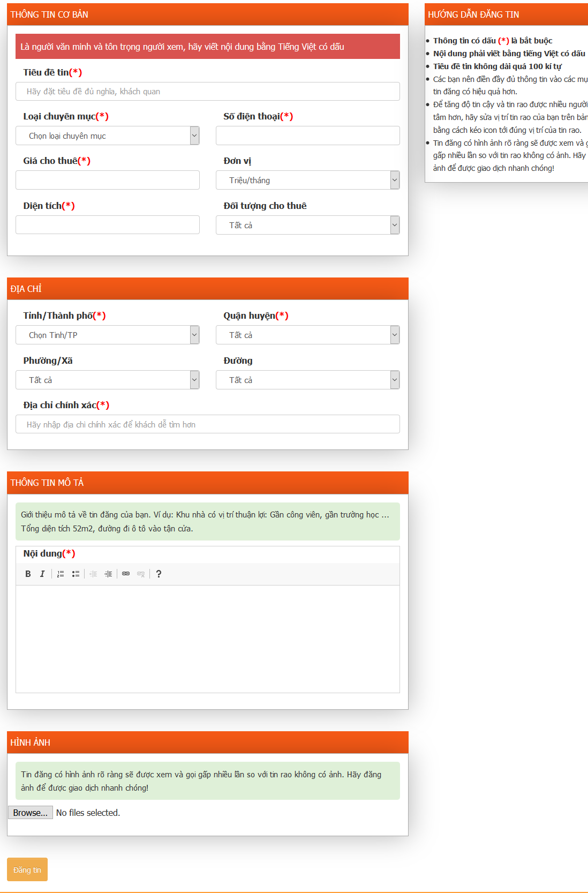 Chức năng đăng tin cho người có nhu cầu muốn cho thuê có thể đăng tin để tìm người phù hợp.

**Hình 3.16:** Giao diện đăng tin

* 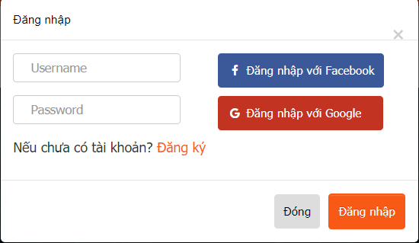Ngoài ra còn chức năng đăng kí, đăng nhập để giúp người dùng quản lý bài đăng, cập nhật hay xóa bài của mình.

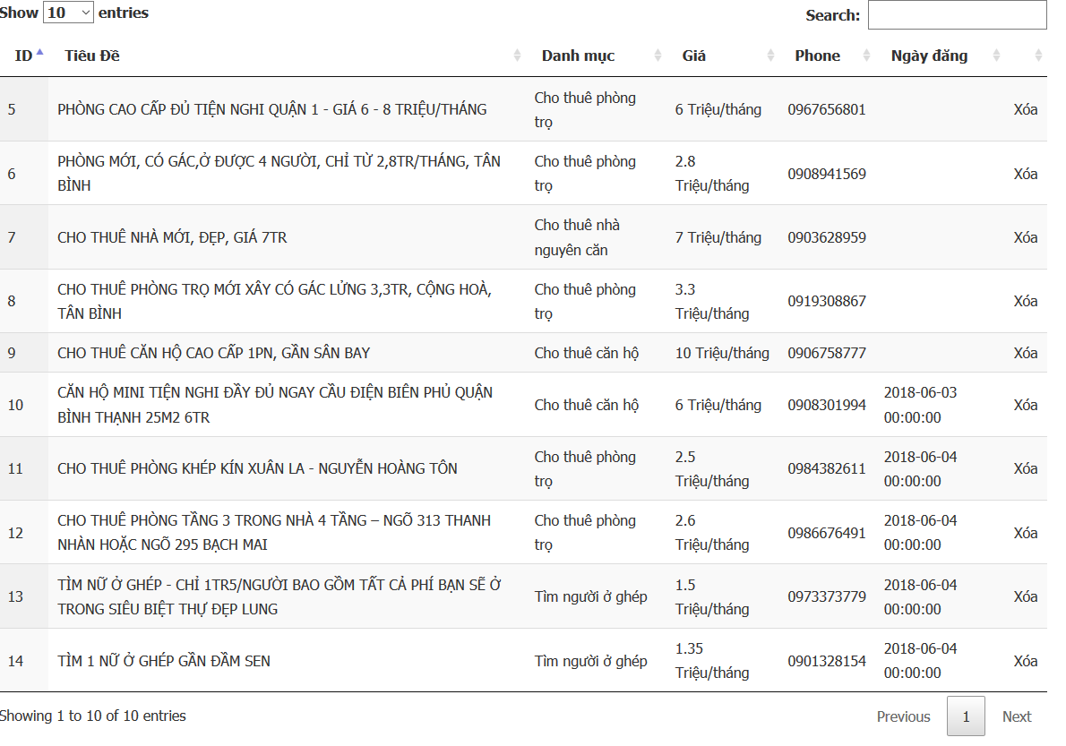**Hình 3.17:** Chức năng đăng nhập

**Hình 3.18:** Quản lý bài đăng

* 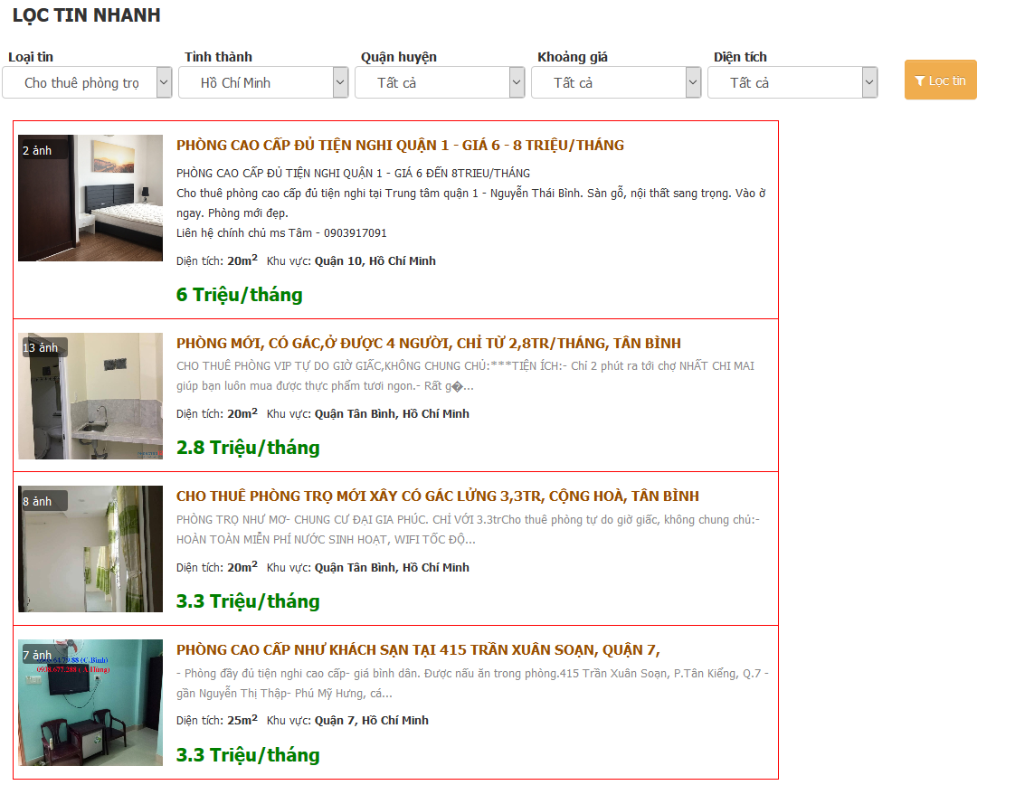Tạo thêm chức năng lọc tin cho người dùng tìm kiếm theo nhu cầu từ loại tin, tỉnh thành, quận huyện, khoảng giá và diện tích.

**Hình 3.19:** Chức năng lọc tin

* Với những chức năng như vậy có thể cho người cho thuê và cần thuê có những thứ cần thiết.Tuy nhiên, còn nhiều chức năng cần được hoàn thiện hơn và nâng cao hơn. Do thời gian còn hạn chế nên chưa thể nâng cấp website hoàn chính, em sẽ tiếp tục cố gắng phát triển website này hơn.

# **CHƯƠNG 4: KẾT LUẬN VÀ HƯỚNG PHÁT TRIỂN**

* 1. **Đánh giá kết quả đạt được.**
* Với sự hướng dẫn nhiệt tình của anh Vũ Hoàng Quân cũng như anh Nguyễn Văn Khá và cô Nguyễn Thị Thảo Nguyên cùng toàn thể gia đình ARIS Việt Nam thì quá trình tham gia thực tập đã được hoàn thành.
* Sau khi được training về các package của Laravel cũng như là các plug-in của Jquery thì em nắm được khá chắc về khả năng rằng buộc giá trị validation của front-end. Tiếp đó, khả năng trình bày cũng như thể hiện giao diện front-end càng ngày càng gần gũi với người sử dụng, tạo nên sự tư tin khi được giao công việc và khả năng thiết kế một website hoàn chỉnh.
* Về back-end em nắm được khá vững hơn về các ràng buộc, xử lý trên server, response những thứ cần thiết để trả về client. Đổ dữ liệu từ database, thêm dữ liệu hay xuất ra file exel, pdf... cũng thành thục hơn.
* Trong quá trình thực tập có những thuận lợi cũng như khó khăn thì em không thể tránh khỏi những sai sót. Tuy nhiên, em đã nổ lực và hoàn thành nhiệm vụ được giao. Từ đó em rút ra được nhiều bài học quý giá về kỹ luật công ty, thái độ làm việc cũng như là khả năng giao tiếp, chuyên môn làm việc tại công ty là bàn đạp, hành trang quý giá cho em sau này.
* Một lần nữa em xin chân thành cảm ơn gia đình ARIS, và cô Nguyễn Thị Thảo Nguyên đã tạo điều kiện, hướng dẫn em trong suốt thời gian thực tập tại công ty.
  1. **Kiến thức lý thuyết**.
* Ôn lại những kiến thức cơ bản về lập trình Web từ Font-end đến Back-end gồm các ngôn ngữ HTML, CSS, JAVASCRIPT và PHP.
* Ôn lại quá trình quản lý dự án và quản lý kiểm thử, củng cố kiến thức về quá trình Agile và Scrum cũng như là xây dựng một bộ óc phân tích phần mềm.
  1. **Kỹ năng thực hành.**
* Thành thạo các quy trình xử lý font-end hay back-end. Cắt layout trong laravel chuẩn và ràng buộc trong form cũng như trên server.
* Thực hành đọc tài liệu Document cho từng ngôn ngữ mới hay một chức năng mới mà không cần phải hỏi hay chờ đợi người khác.
  1. **Hạn chế**
* Do thời gian quá ngắn, với kiến thức chưa đủ sâu nên còn chậm trong các quá trình xử lý code.
* Nắm bắt các chức năng mới còn chậm do chưa thành thạo đọc document.
* Phân tích nghiệp vụ chuyên sâu còn hổng.

**DANH MỤC TÀI LIỆU THAM KHẢO**

**[1] 12 Manifesto Agile:**

<https://www.agilealliance.org/agile101/12-principles-behind-the-agile-manifesto/>

**[2] About Aris:**

<https://aris-vn.com/>

**[3] Datatable Manual:**

<https://datatables.net/manual/>

**[4] Laravel Document:**

<http://laravel.com/docs/5.4>

**[5] Maatwebsite excel:**

<https://www.laragist.org/packages/maatwebsite/excel>

**[6] JQuery Validation Document:**

<https://jqueryvalidation.org/documentation/>

**[7] Git – Documentation:**

<https://git-scm.com/doc>

---Hết---